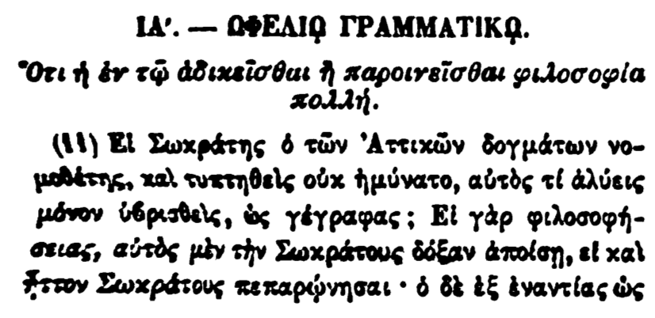

ΙΑ'. - ΑΦΕΛΙΑ ΓΡΑΜΜΑΤΙΚΑ.

Οτι ἡ ἐν τῷ ἀδικεῖσθαι ἡ παροινεῖσθαι φιλοσοφία πολλή.

(11) Ε' Σωκράτης ὁ τῶν Ἀττικῶν δογμάτων νο μοθέτης, καὶ τυπτηθεὶς οὐκ ἠμύνατο, αὐτὸς τί ἀλύεις μόνον ὑβρισθεὶς, ὡς γέγραφας; Εἰ γὰρ φιλοσοφή- σειας, αὐτὸς μὲν τὴν Σωκράτους δόξαν ἀποίσῃ, εἰ καὶ Στον Σωκράτους πεπαρώνησαι· ὁ δὲ ἐξ ἐναντίας ὡς